低低跟踪重力卫星高精度微波测距数据预处理与分析

李浩思1, 2，陈道雨1，韦禹肖1，鲁宝亮1，强丽娥3，肖云6，徐鹏7, 2, 8, 4

1 长安大学地质工程与测绘学院，西安 710001

2 中国科学院力学研究所，北京 100190

3 中国科学院国家空间科学中心，北京 100190

4 中国科学院晨兴数学中心，北京 100190

5 俄亥俄州立大学地球科学学院，美国，俄亥俄州43210-1275

6 XXXXXXX

7 兰州大学兰州理论物理中心，兰州 730000

8 国科大杭州高等研究院，杭州 310024

**摘要**

**关键词：GRACE Follow On，星间微波测距，数据预处理，噪声分析**

**doi:10.6038/cjg** ++++.++.+++中图分类号P 收稿日期 收修定稿

**Title**

Li Haosi1

1 *School of Geological Engineering and Surveying, Chang’ an University, Shaanxi, 710001, China*

2

3

**Abstract**

**Keywords**

**首页脚注：**

基金项目：

国家自然科学基金（11905017），中国科学院战略性先导科技专项（XDA15018000，XDA1502110102-04，XDA1502110202-02，XDA1502110104-02，XDA1502070801），应用光学国家重点实验室开放基金（SKLAO-201907）。

作者简介：

第一作者，李浩思，男，1999年生，长安大学，从事空间精密测量数据分析，空间引力波探测数据处理方向研究工作。

通讯作者，徐鹏，男，1979年生，理学博士，兰州大学教授，国科大杭州高等研究院双聘教授，从事重力卫星数据预处理，空间引力波探测，引力波物理等方面的研究工作。Email: xp@lzu.edu.cn

通讯作者，肖云，男，XXX，

0 引言

重力场是地球的基本物理场，它的空间分布与时间演化信息反应了地球质量分布与物质迁移的情况，决定大地水准面这一重要地学参考基准面的起伏与波动。不同于传统的测量手段，重力卫星任务可以提供全球范围的、高精度、高分辨率的地球重力场时变信息，可以为全球气候变迁、冰川消融、海平面上升、水资源储量变化、地震监测等研究领域提供大量重要的数据[文献]，具有其它传统手段无法替代的优势。本世纪以来，国际上先后发射了CHAMP[文献]、GRACE[文献]和GOCE[文献]等基于不同测量原理的重力卫星，其中GRACE卫星采用低低-卫卫跟踪（SST-LL）的测量方式，在反演地球时变重力场时展示出极大的优势。GRACE卫星任务结束后，它的后续卫星GRACE FO在沿用原有载荷配置和测量方式的基础上，新增了星间激光干涉测距系统，验证了利用激光干涉测量在下一代重力卫星任务中提升星间距离测量精度的可行性。GRACE系列任务基于成熟的数据产品的管理经验和稳定的数据处理渠道，在过去的十几年里以固定的周期发布GRACE/GRACE-FO的科学数据产品[文献]，由此在地球科学、水文学、气候变迁、海洋科学、以及环境科学等研究领域催生了大量的科研成果[文献]。为提升未来重力卫星任务的探测分辨率和精度，国际和国内研究团队积极合作，开展了下一代重力卫星任务的设计、优化与关键技术研发公关[文献]。国际主流下一代重力卫星任务的初步概念设计仍拟采用低低跟踪测量模式近地轨道双星任务，通过采用无拖曳控制技术补偿卫星非保守力实现轨道编队飞行的进一步优化，同时利用星间高精度激光干涉测距技术提升星间距引力场信号的测量精度[文献]。与此同时，利用组网测距技术、原子梯度仪技术、高精度时钟测量引力时间延迟技术等不同测量方式的重力卫星概念也在研究当中[文献]。

基于卫星重力测量的重要价值，我国目前正在开展低低-卫卫跟踪重力卫星任务的自主研制工作。参考国际成功科学卫星任务的经验，数据的管理、分析与处理是卫星任务的重要组成部分，原始数据的分析与处理的方法，将直接影响最终科学数据产品的结果、质量以及置信度。研究现有低低卫卫跟踪重力卫星数据预处理过程，尤其由1A数据至1B数据的处理过程，将加深对低低跟踪卫星整体运作的认识，进一步理解卫星单独载荷之间的相互匹配、噪声的来源、传递、滤除、以及载荷各项技术指标对卫星测量范围、带宽和精度的制约。这将为我国正在开展的低低-卫卫跟踪重力卫星任务提供数据处理方面的技术储备以及总体设计上的相关技术支持。本文介绍低低-卫卫跟踪重力卫星任务核心测量数据的预处理过程，系统阐述了双向单程测距模式压制载波不稳定性噪声的原理。同时，简述了高精度星间测距数据中电离层改正与飞行时间改正的原理。第二节详细描述了高精度星间测距数据的处理算法及流程，其中包括坏点插值重构、时间标签对准与抗混叠滤波等步骤，并与国外机构发布数据进行了对比。在第三节中，通过Ka波段电离层改正数据，发现0.04-0.08Hz水平电子数的地理分布特征，并判断了GRACE-FO卫星微波测距系统在轨运行是否达到其预设指标，最后分析了低通滤波器对高精度星间测距数据处理的影响。

1 星载双向单程测距系统

星载双向单程测距系统是低低卫卫跟踪重力卫星的核心测量载荷，其K/Ka波段星间微波测距数据（KBR数据）是重力卫星任务的关键数据产品。结合GPS精密定轨数据和加速度计数据，KBR星间距数据可以用来反演地球静态和时变重力场模型，得到低低卫卫跟踪重力卫星最终科学数据产品。KBR数据是低低卫卫跟踪重力卫星中需要偏差矫正和噪声滤除步骤最多也最为复杂的数据产品。本节将重点描述星载双向单程测距系统的测量原理、噪声模型以及高精度星间测距数据中三项重要改正的原理。

* 1. 双向单程测距原理

下面以GRACE-FO任务为例，介绍星载双向单程测距系统测距的基本原理。

GRACE-FO任务两颗卫星（C星和D星）上各载有一颗超稳振子（USO），两颗USO相位精确同步，并通过微波信号在星间传递相位信息。C/D星的USO相位信号经过星间距 /到达远端D/C星后，与D/C星本地USO相位信号进行差分，其相位差的变化能够反应C、D两星星间距 /的变化信息。由于相位差信号存在整数周期模糊度（integer ambiguity），导致实际星间距存在与微波波长成整数倍的偏差，因此GRACE FO卫星的KBR星间测距结果被称为有偏星间距（biased range）。

GRACE-FO每颗卫星以星载USO作为基准，驱动产生K波段和Ka波段的正弦微波信号，该K/Ka波段信号即作为每颗卫星的本地参考振子（local oscillator）信号。同时，每颗卫星将通过星载天线向另一颗卫星发射并接收K/Ka波段信号。每颗卫星所接收到的来自远端卫星的K/Ka微波信号将与本地参考振子信号进行外差干涉，生成下变频（down convert）差分信号，最后通过处理单元BlackJack提取并输出采样率为10Hz的0级相位数据，并通过数传系统传输到地面数据中心供进一步处理。此过程中单元采样的时钟统一由USO生成(FROMMKNECHT, 2007; THOMAS, 1999)。上述过程请参考图 1。

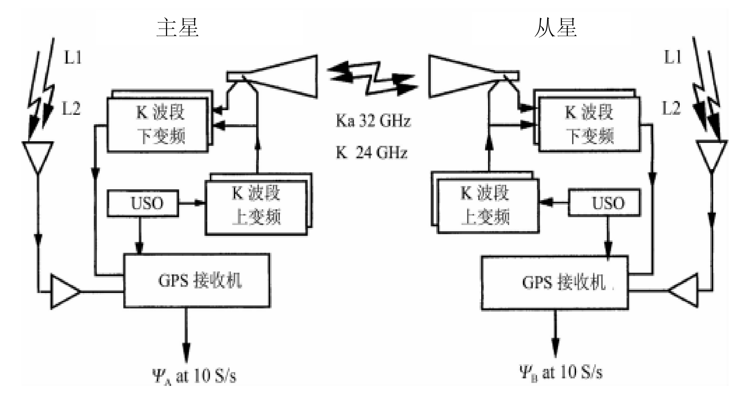

图 1 GRACE-FO星载微波测距系统示意图（译自(THOMAS, 1999)）

Figure 1 Schematic diagram of GRACE-FO spaceborne microwave ranging system

星载USO存在频率不稳定性，在时刻其驱动产生的相位信号

其中是参考相位，是USO引起载波频率不稳定性相位噪声。

另一方面，USO的不稳定性同时将会给数据的时钟标记带来偏差。在标称时间，第颗卫星的时钟标签为。该时刻，卫星接收到的来自星的微波信号可记为：

式中代表第颗卫星在时刻发出的微波信号，表示微波由卫星到卫星飞行时间(time of flight, TOF)，代表微波信号穿过电离层产生的相位偏差，包含仪器、微波多路径反射以及中性大气造成的偏差，代表系统随机噪声。

卫星本地参考相位信号与接收到的来自另一颗卫星的微波相位信号一起通过下转换可得到星测量到的差分相位信号(KIM, 2000)

上式单位为周(cycle)，其中为整数相位整数模糊度。载波不稳定性相位噪声分为长时关联噪声和高频随机噪声两部分。由于每颗卫星的本地USO所产生的相位噪声都会传递到双星KBR差分相位数据中，因此在精确校准时间标签之后，组合在同一时刻的双星KBR差分相位数据可压制关联时间大于微波传播时间的相位误差。由此，组合双星KBR差分相位测量值数据后所得的双向单程相位测量值为



其中，参考相位和相位噪声可作如下线性展开

带入式可得GRACE-FO双星在标称时刻的双向单程相位测量值为：



上式中第一项即为标称测量相位，第二项表示载波频率不稳定性相位噪声，第三项来自于时间标签误差引起的相位测量噪声，经由GPS网络时间校准后误差远小于第二项的贡献，可忽略不计。第四项为频率噪声与时间标签误差的耦合项，贡献更小，可忽略不计。同时，与的差别仅约为0*.*005*μs*，远小于微波飞行时间1*ms*，因此可以近似的认为，则式第一项可近似为：



将式转化为双向单程微波有偏星间距：



其中，第一项表示t时刻的瞬时真星间距，第二项表示飞行时间改正，第三项表示高频载波频率噪声引起的星间距噪声，其周期小于飞行时间。下文将简述飞行时间改正与电离层改正，并介绍相位中心改正。

* 1. 飞行时间改正

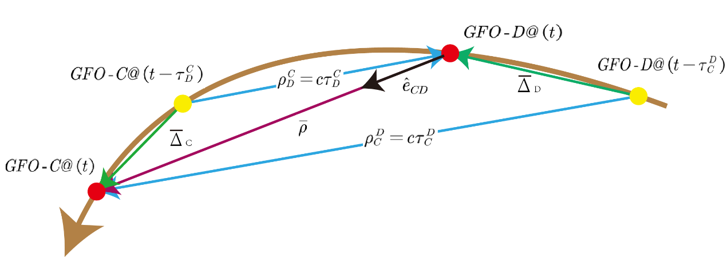

图 2 GRACE-FO双星瞬时星间距与的关系

Figure 2 The relationship between the instantaneous range and the distance

如图 2所示，表示第颗卫星在t时刻接受到的第颗卫星在时刻发射的微波信号的旅行距离。表示双星在t时刻的星间连线单位矢量，位移矢量表示第i颗卫星经过微波飞行时间的位移。由于微波在双星间传播过程中，C/D星同时也沿着飞行方向运动，与t时刻两颗卫星间的瞬时真星间距存在偏差，因此需要经由GPS定规数据校正该偏差，其称为对微波星间测距数据的飞行时间改正。

可表示为：





卫星在微波飞行时间内运动距离，远小于双星星间距，即。由此，将式在处泰勒展开如下



同理，式可泰勒展开为



i卫星的位移矢量可近似表示为，其中表示第i颗卫星速度，因此，飞行时间改正可表示为



* 1. 电离层改正

电离层是一种相对于微波信号的色散介质，即微波会受电离层中自由电子影响而产生相位延迟。在自由电子密度极为稀薄时，该相位延迟可表示为(LEICK, 1991; THOMAS, 1999)。



其中，为沿微波传播路径方向的积分电子数量。忽略GRACE-FO在轨运行时空间环境差异，可假设。由电离层引起的双向单程星间距改正可表示为：



将式带入上式后，通过对进行以下组合得到去除电离层改正的星间距：



其中，表示波段微波的有效频率，(WEN等, 2019)。

* 1. 相位中心改正

KBR测量的双星瞬时星间距实际上表示双星KBR天线“相位中心”之间的距离。而重力场反演中所需的星间距是指双星质心间的距离，则应该对双星瞬时星间距进行附加修正，使其表示卫星质心之间的真实距离。下图 3中红色圆圈表示KBR微波相位中心，蓝色五角星表示卫星质量中心，为第i颗卫星相位中心矢量，表示星间连线单位矢量。那么相位中心改正可表示为



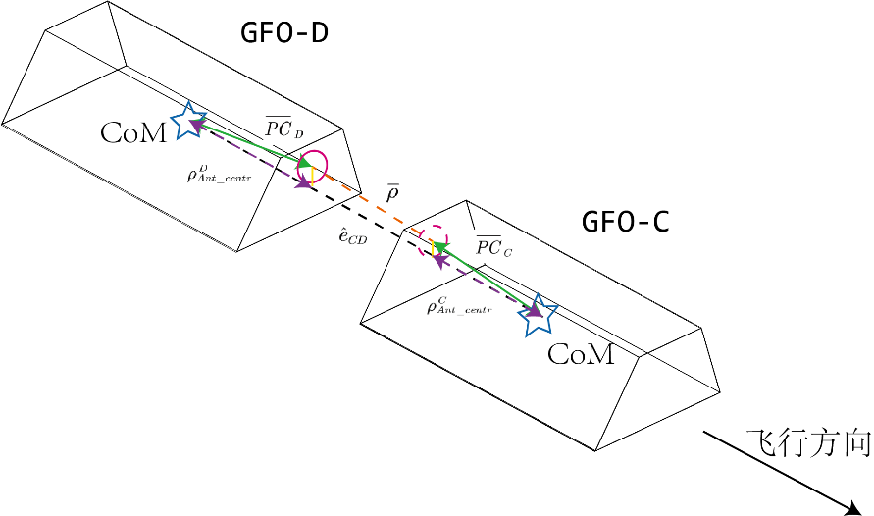

图 3 GRACE-FO双星相位中心改正示意图

Figure 3 The schematic diagram of phase centre correction

2 微波测距数据处理流程

为了将在轨实测数据应用于地面重力场反演，需将0级KBR相位数据转化为能反映地球重力场变化的星间测距数据。同时，为简化算法，GRACE-FO对0级KBR相位数据的预处理分为两部分，分别生成1A与1B级数据，其中1B级数据可用以地球重力场反演。在预处理流程中，0级至1A级数据的处理仅包含对0级数据的解码、重组0级数据格式与标志0级数据坏点等步骤。由于0级数据与1A级数据的采样率相同，两者可以相互转化。1A至1B级数据处理流程中包含对间断数据与坏点的识别与插值重构、时间标签标对、组合K/Ka双频星间测距数据、抗混叠滤波、重采样与计算飞行时间改正和相位中心改正等步骤。KBR数据的1A到1B级处理关乎重力场反演精度，其基本流程如图 4所示，所需文件如表 1所示。

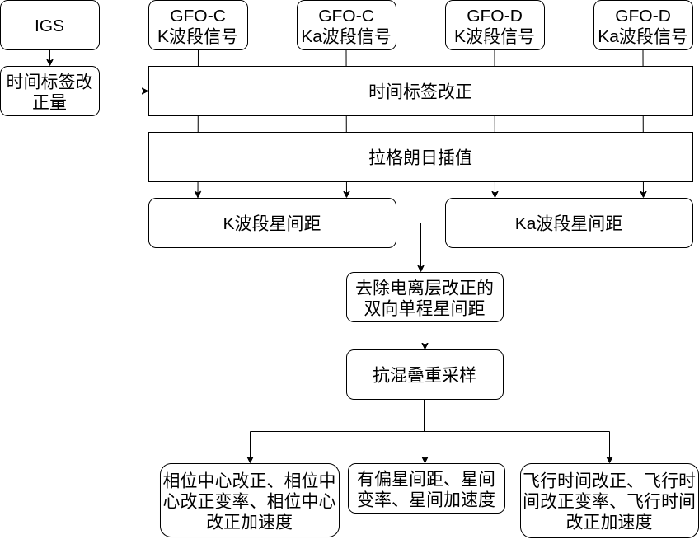

图 4 GRACE-FO微波数据处理流程

Figure 4 The flow for processing microwave data of GRACE-FO

表 1 GRACE-FO微波数据1A至1B处理所需文件

Table 1 Required file products for processing microwave data from 1A to 1B of GRACE-FO

|  |  |
| --- | --- |
| **输出产品名称** | **输出产品内容** |
| KBR1A | 1A级KBR相位数据(10Hz) |
| CLK1B | 1B级振子时间标签与GPS时间标签差值(1Hz) |
| USO1B | 1B级K/Ka波段微波频率 |
| PLT1A | 1A级微波飞行时间(1Hz) |
| PCI1A | 1A级相位中心偏移改正(0.2Hz) |

为防止KBR相位数据中坏点与间断对包括重力场反演在内的后续处理流程的影响，1A至1B级数据处理中首先识别KBR1A中数据质量标签（product flag）标志出的坏点与间断，并采用拉格朗日插值对坏点与间断进行重构。

重力场反演所需的输入数据包含相同时间标签的KBR星间测距数据、ACC加速度计数据、SCA星敏感器姿态数据等。卫星在轨运行时，不同仪器的采样时间不同，从而无法直接用于重力场反演。因此需结合GPS网络时间将不同仪器的测量数据进行时间标签标对。CLK1B文件提供了KBR振子时间与GPS时间的偏差，该偏差用以标对KBR1A中的采样时间。再通过拉格朗日插值将KBR1A中的相位数据插值到标对后的GPS时间标签下。时间标签标对后的相位数据经由式与生成消除电离层影响的星间距。

现阶段低低卫卫跟踪重力卫星仪器采集的有效重力场信号未达10Hz，因此，为减少运算量，在进行1B至2级数据的处理过程中应使用重采样后的低频星间距数据。为防止在重采样过程中出现混叠现象，需对10Hz星间测距数据进行抗混叠滤波。

GRACE-FO用户手册指出JPL采用CRN滤波器作为抗混叠滤波器(THOMAS, 1999; WEN等, 2019)。本文首先采用CRN滤波器验证处理流程正确性，而后改进算法提升滤波效果。

CRN滤波器是N次自卷积()滤波器简称，将时间域的矩形窗函数的N次自卷积设计为低通滤波器，该矩形窗函数的单边带宽为且振幅为1。参考GRACE卫星数据处理手册(WU等, 2006)，以下为CRN滤波器参数列表：

表 2 CRN滤波器参数列表

Table 2 The list of coefficients of CRN filter

|  |  |
| --- | --- |
| **滤波器参数** | **参数数值** |
| 原始数据采样频率 | 10Hz |
| 自卷积次数 | 7 |
| 滤波器抽头长度 | 707 |
| 通带中频率点数 | 7 |
| 低通滤波器截止频率 | 0.1Hz |
| 滤波器时间长度 | 70.1s |

时间域矩形窗函数的离散傅里叶变换（DFT）对应着频率域的形式函数，因此CRN滤波器的频率响应为



将上式进行离散反傅里叶变换得到CRN低通滤波器抽头系数。由于是偶函数，则：



又根据DFT导数性质，可得CRN一阶微分器与二阶微分器为：





FIR低通滤波表示为以下卷积形式：







其中，，表示滤波器抽头与原始星间距卷积后的输出索引，，为原始信号长度，表示滤波前的原始星间距，表示滤波后的星间距、星间变率与星间加速度。

3 微波测距数据处理结果

以2019年1月1日数据为例，将经过上述流程的处理结果与JPL发布的KBR1B数据进行对比。在下图 5，图 6，图 7中红色虚线代表JPL公布的KBR1B星间距、星间变率与星间加速度数据，绿色实线代表本次处理结果的KBR1B星间距、星间变率与星间加速度数据，与JPL发布数据吻合良好。发布数据与本次处理结果的残差由蓝线表示，其中星间距残差不超过，星间变率残差不超过，星间加速度残差不超过。图 8、图 9与图 10分别展示本次处理结果、JPL公布数据与两者残差的振幅谱密度。

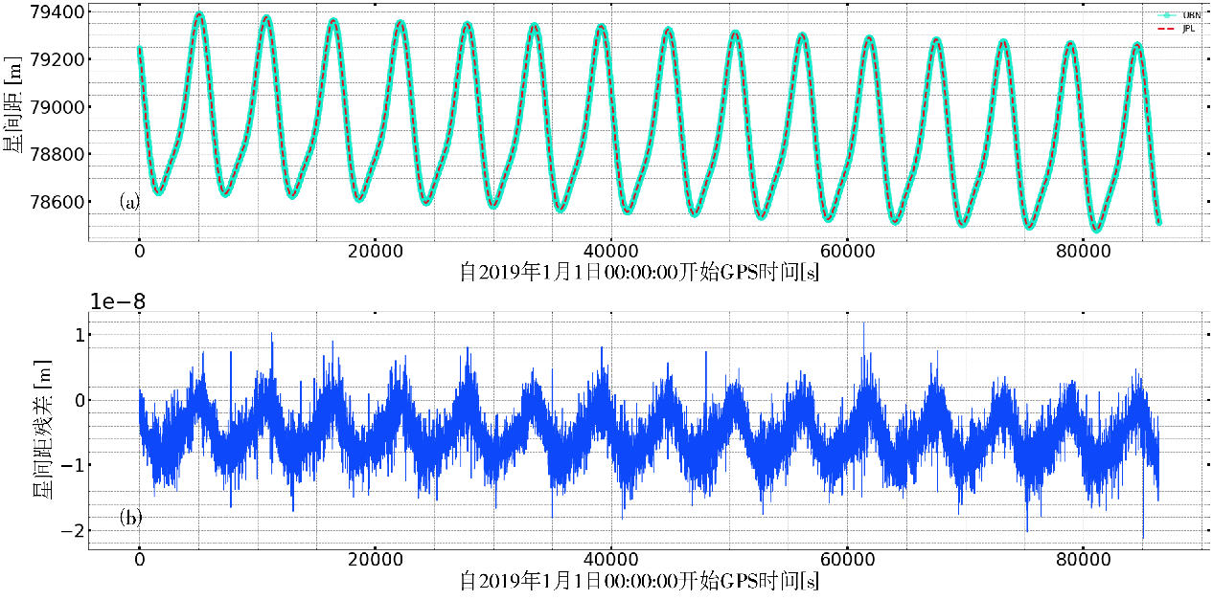

图 5 CRN滤波器星间距处理结果同JPL发布星间距对比(a)与两者残差(b)

Figure 5 Comparison between inter-satellite range published by JPL and one processed by CRN filter (a) and the residual of the aforementioned two inter-satellite ranges (b)

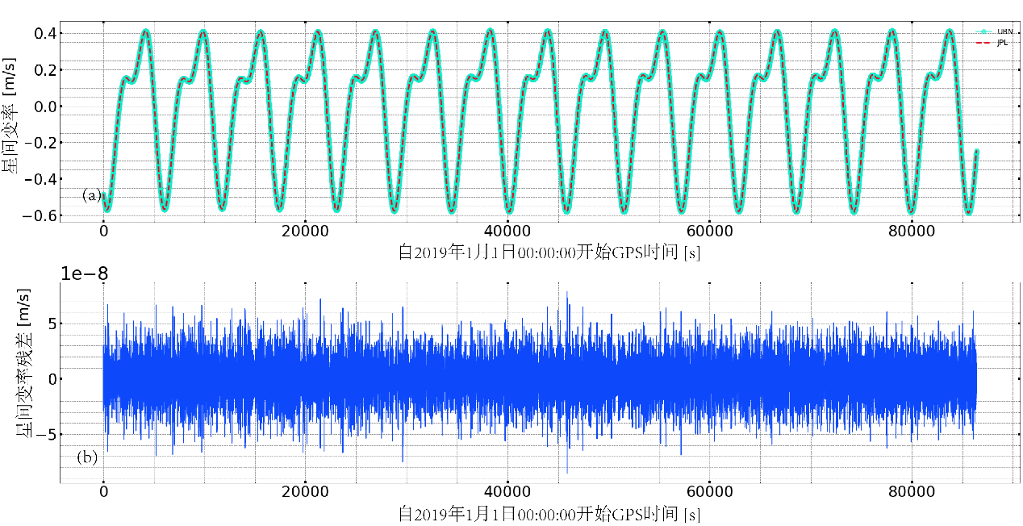

图 6 CRN滤波器星间变率处理结果同JPL发布星间变率对比(a)与两者残差(b)

Figure 6 Comparison between inter-satellite range-rate published by JPL and one processed by CRN filter (a) and the residual of the aforementioned two inter-satellite range-rates (b)

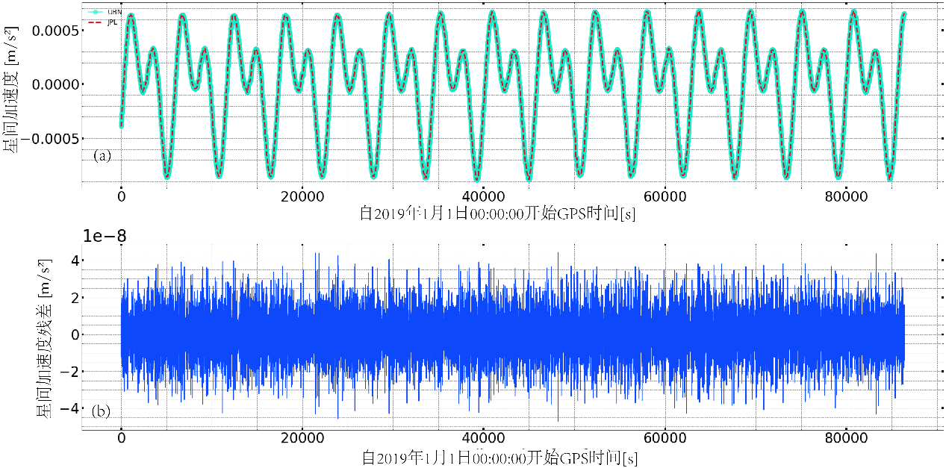

图 7 CRN滤波器星间加速度处理结果同JPL发布星间加速度对比(a)与两者残差(b)

Figure 7 Comparison between inter-satellite range-acceleration published by JPL and one processed by CRN filter(a) and the residual of the aforementioned two inter-satellite range-accelerations (b)

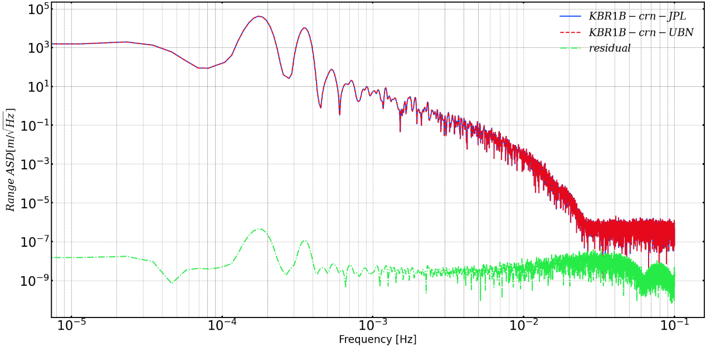

图 8 CRN滤波器星间距处理结果、JPL发布星间距与两者残差振幅谱密度

Figure 8 Amplitude spectral density of inter-satellite range processed by CRN filter, one publised by JPL and their residual

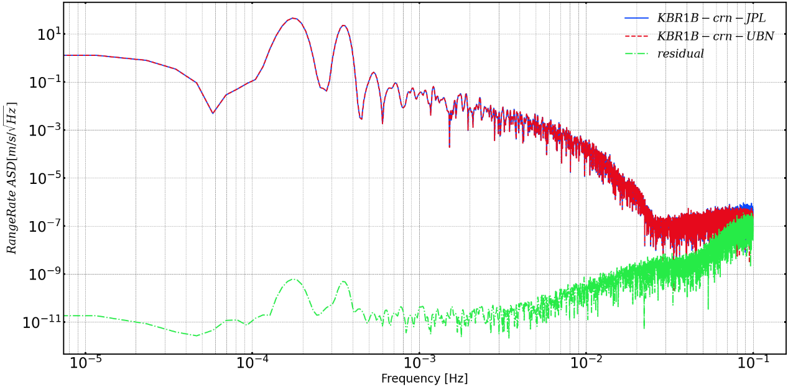

图 9 CRN滤波器星间变率处理结果、JPL发布星间变率与两者残差振幅谱密度

Figure 9 Amplitude spectral density of inter-satellite range-rate processed by CRN filter, one publised by JPL and their residual

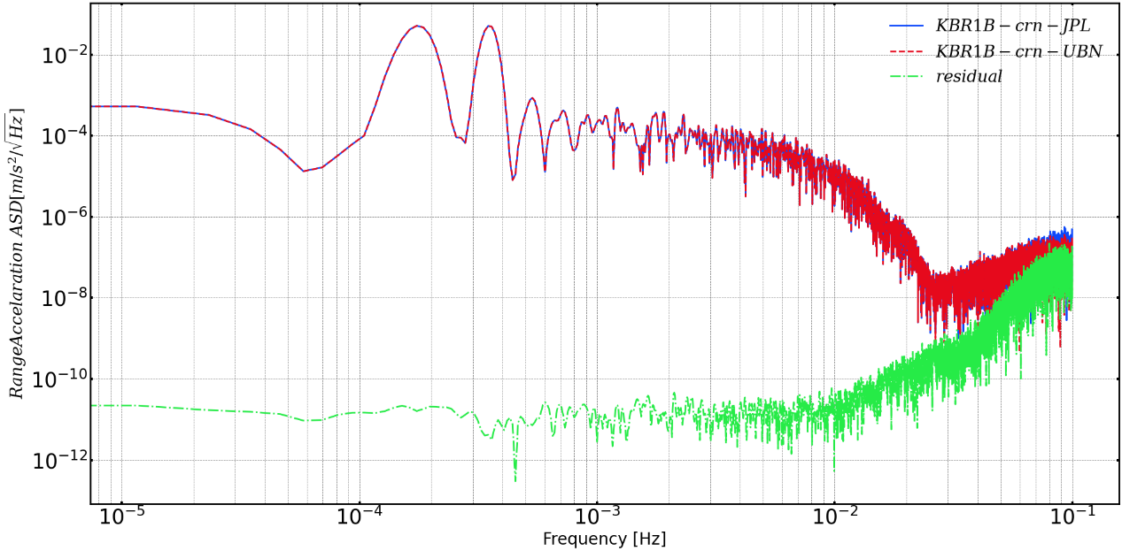

图 10 CRN滤波器星间加速度处理结果、JPL发布星间加速度与两者残差振幅谱密度

Figure 10 Amplitude spectral density of inter-satellite range-acceleration processed by CRN filter, one publised by JPL and their residual

由式，计算飞行时间改正需要双星惯性系位置与K/Ka波段微波飞行时间，该两项数据由PLT1A提供。输入数据经过式可得采样频率为1Hz的飞行时间改正，并将该结果通过CRN滤波器进行重采样而得到KBR1B中飞行时间改正。下图 11展示本次处理的飞行时间改正与JPL公布的飞行时间改正对比结果。

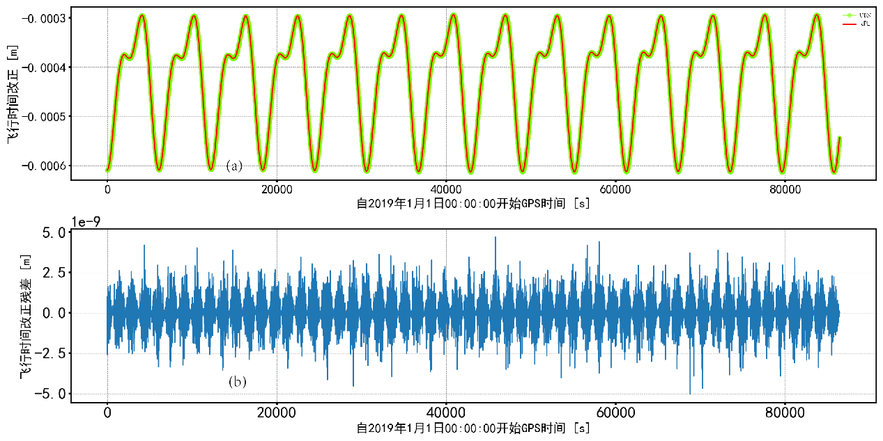

图 11 CRN滤波器飞行时间改正处理结果同JPL发布飞行时间改正对比(a)与两者残差(b)

Figure 11 Comparison between time-of-flight correction published by JPL and one processed by CRN filter(a) and the residual of the aforementioned two time-of-flight corrections (b)

4高精度微波测距数据分析

低低卫卫跟踪重力卫星微波星间距的数据处理分析包含对相位序列中坏点与间断的拾取与分析等，但这些处理与分析已纳入规范流程中，本文不再赘述。GRACE/GRACE-FO等卫星任务反演所得的时变重力场精度并未达到Kim于GRACE任务发射前的预期(KIM, 2000)，主要原因是测量仪器的噪声模型未知以及时变摄动力模型精度较低。因此，为精确解算时变重力场，需对星间距等核心测量数据进行完整细致的误差分析。相应地，对微波测量误差的完整认识也将帮助改善数据预处理算法，从而提高重力场解算精度。

4.1 电离层改正高频成分分析

在GRACE-FO组合K/Ka双频段微波测距数据消除电离层影响的同时，还可以通过对星间测距数据的线性组合得到有关电子密度的电离层信息。一般地，将Ka频段微波测距数据的电离层改正表示为



电离层改正中也含有整数周期模糊数，因此只能通过式的差分表示电离层改正的时变信息，即GRACE-FO两颗卫星之间积分电子数随时间的变化可表示为(熊超等, 2014; WEN等, 2019)：



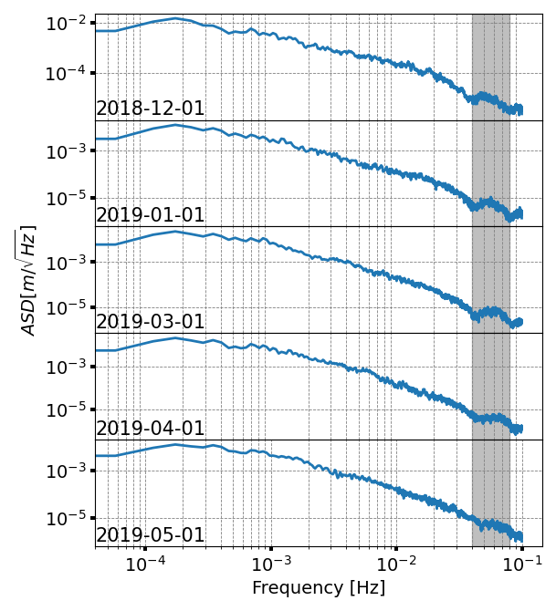

图 12 GRACE-FO电离层改正的振幅谱密度

Figure 12 Amplitude Spectral Density for ionosphere correction of GRACE-FO

图 12分别展示了2018年12月1日、2019年1月1日、2019年3月1日、2019年4月1日与2019年5月1日的GRACE-FO电离层改正振幅谱密度。其中，阴影部分的0.04Hz-0.08Hz频率分量能量较高，说明微波受该频段电离层的延迟影响较大。0.04至0.08Hz频段的电离层改正不包含整数模糊数，本频段水平电子数相对全频段水平电子数的增量可表示为：



图 13展示了2019年5月1日0.04至0.08Hz中的水平电子数相对全频带的增量，该数据展现出明显周期性，因此可通过本频段水平电子数增量分析其地理分布。

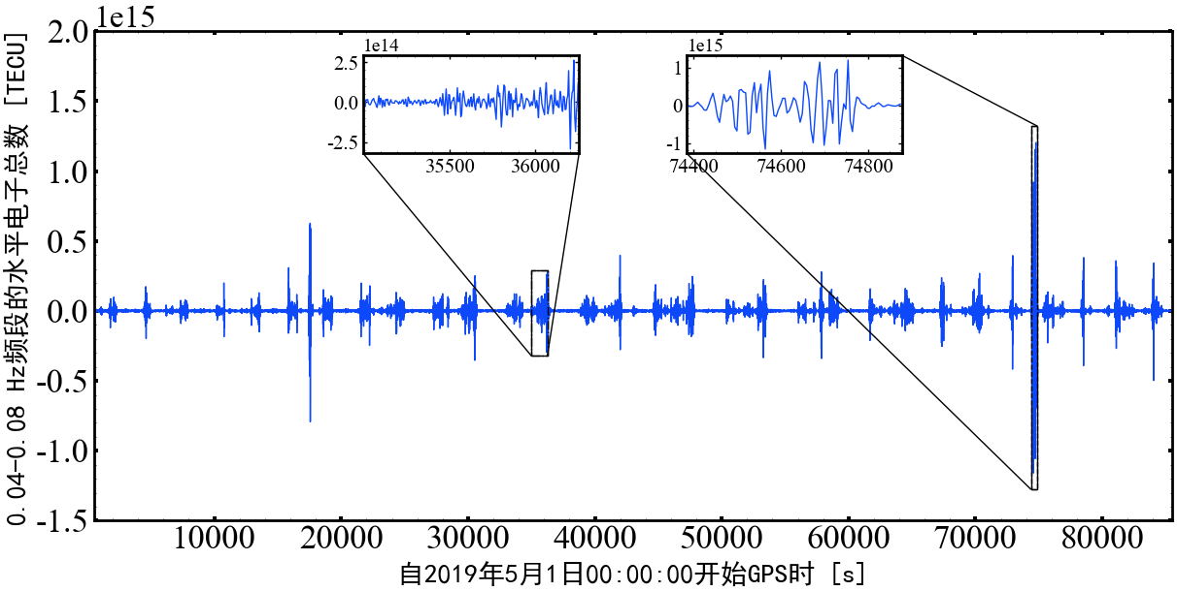

图 13 2019年5月1日0.04-0.08Hz分量水平电子数增量

Figure 12 Component of TEC from 0.04Hz to 0.08Hz on May 1st, 2019

图 14、图 15、图 16与图 17分别展示了2018年12月1日与2019年1月1日Ka波段与K波段0.04Hz以上的信号，其中，阴影条带代表地影区，卫星此时未接受太阳光照直射。当卫星靠近或远离地影区时，0.04Hz以上的单频微波测距信号出现明显抖动，与该频段电离层改正相关性高。图 18、图 19、图 20与图 21展示2018年12月1日与2019年1月1日Ka波段与K波段0.04Hz以上信号的时频谱。

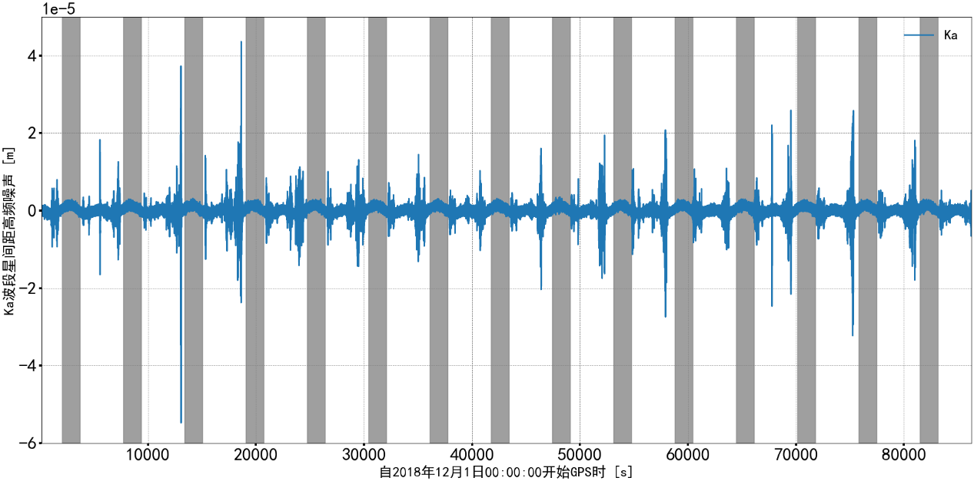

图 14 2018年12月1日Ka波段星间距高频噪声

Figure 12 The high frequency noise of Ka-band inter-satellite range on December 1, 2018

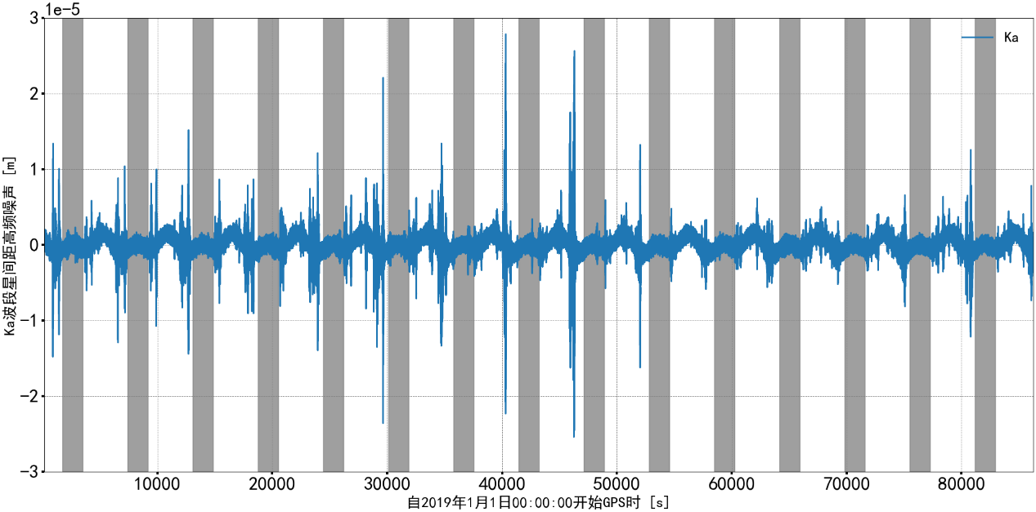

图 15 2019年1月1日Ka波段星间距高频噪声

Figure 13 The high frequency noise of Ka-band inter-satellite range on January 1, 2019

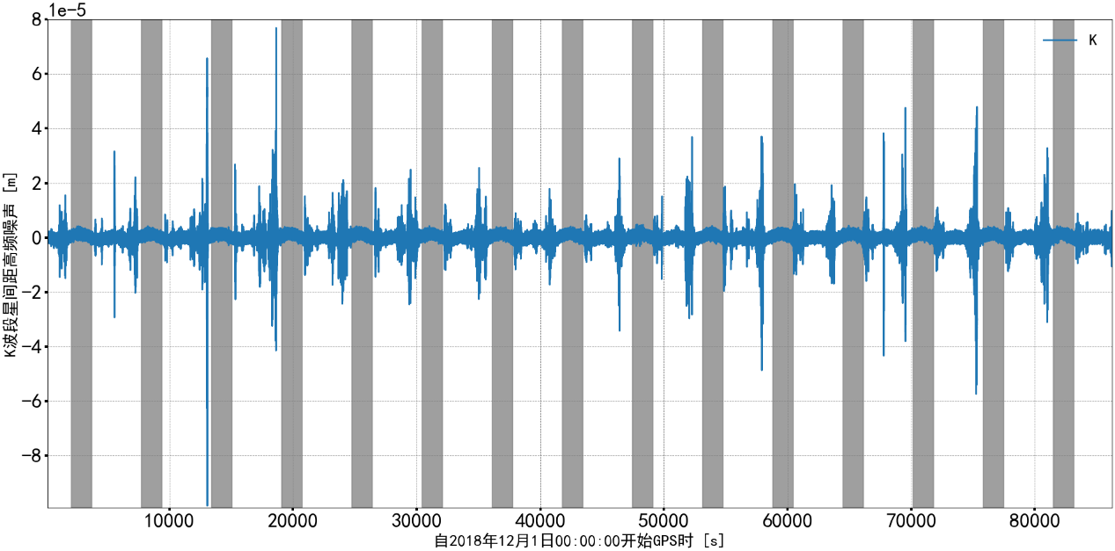

图 16 2018年12月1日K波段星间距高频噪声

Figure 14 The high frequency noise of K-band inter-satellite range on December 1, 2018

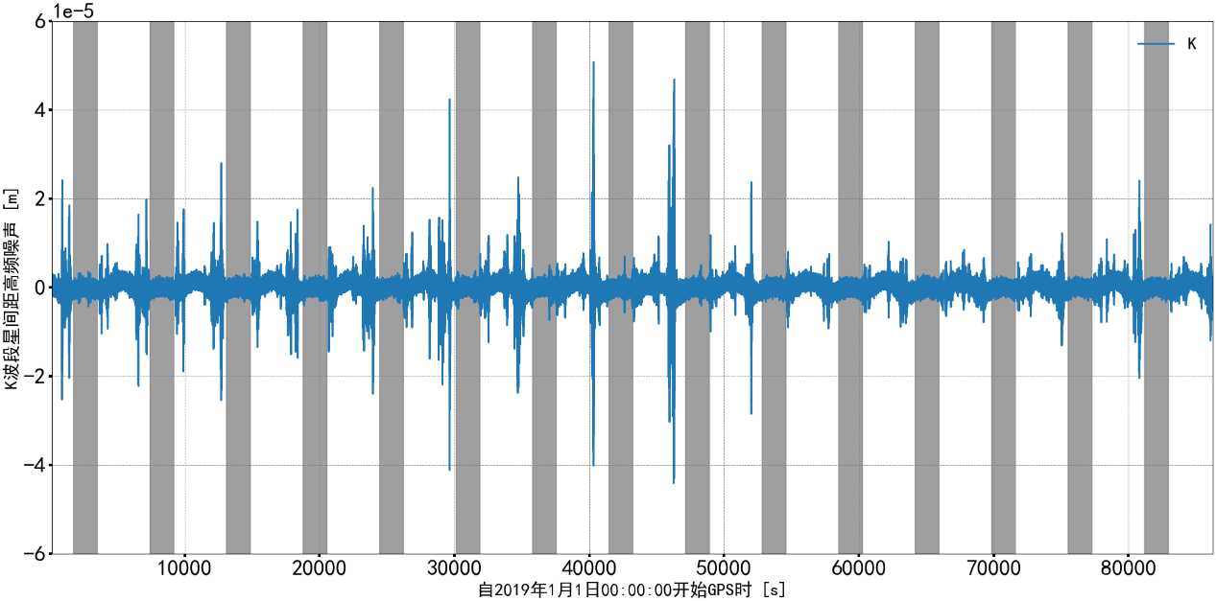

图 17 2019年1月1日K波段星间距高频噪声

Figure 15 The high frequency noise of K-band inter-satellite range on January 1, 2019

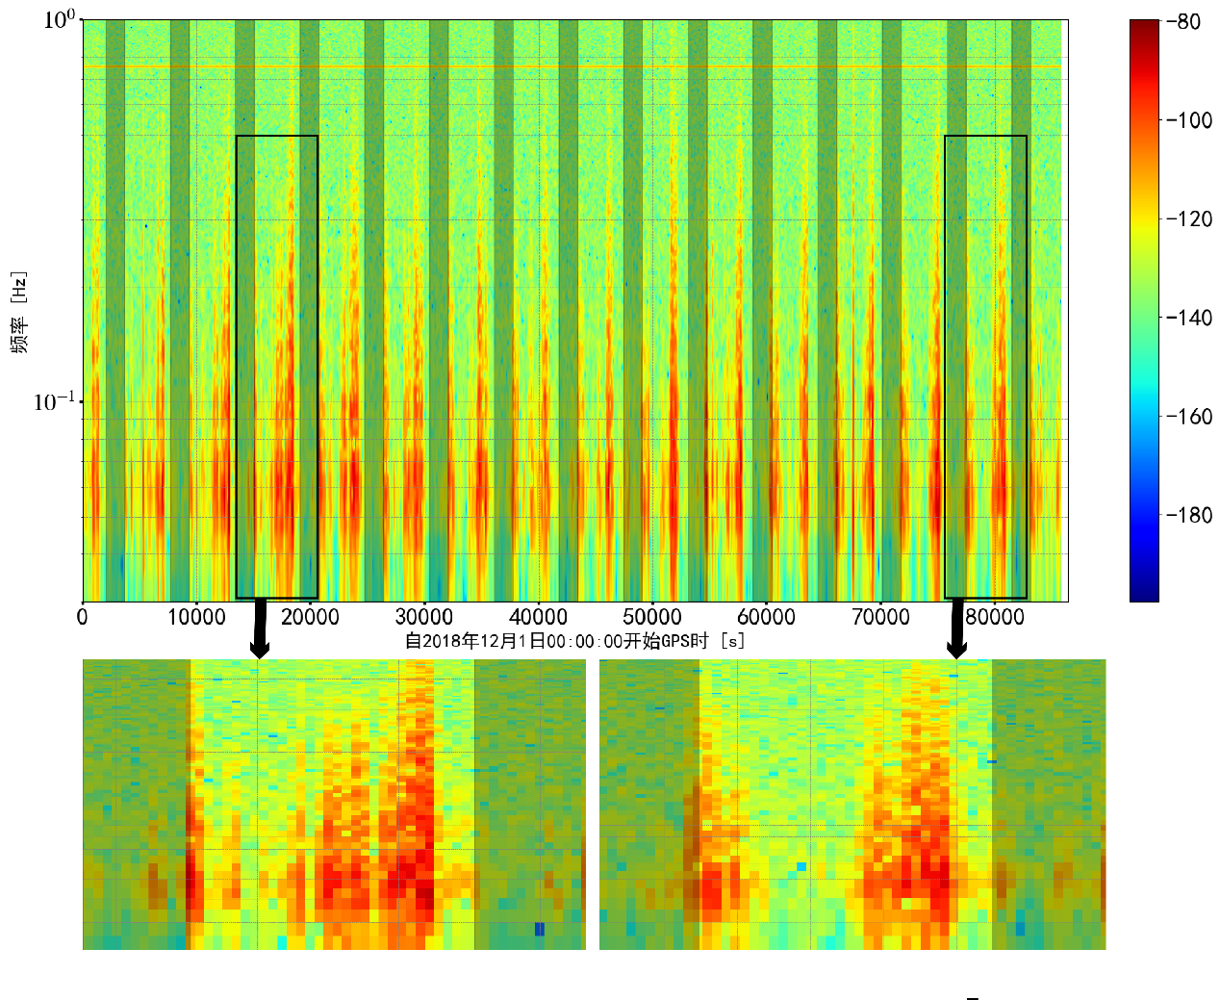

图 18 2018年12月1日Ka波段星间距高频噪声时频谱

Figure 16 Spectrogram of the high frequency noise of Ka-band inter-satellite range on December 1, 2018

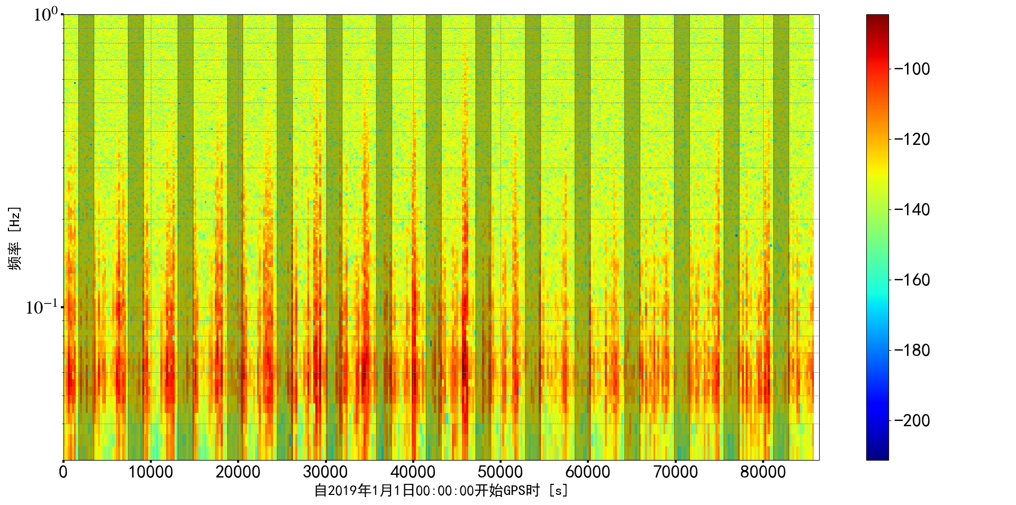

图 19 2019年1月1日Ka波段星间距高频噪声时频谱

Figure 17 Spectrogram of the high frequency noise of Ka-band inter-satellite range on January 1, 2019

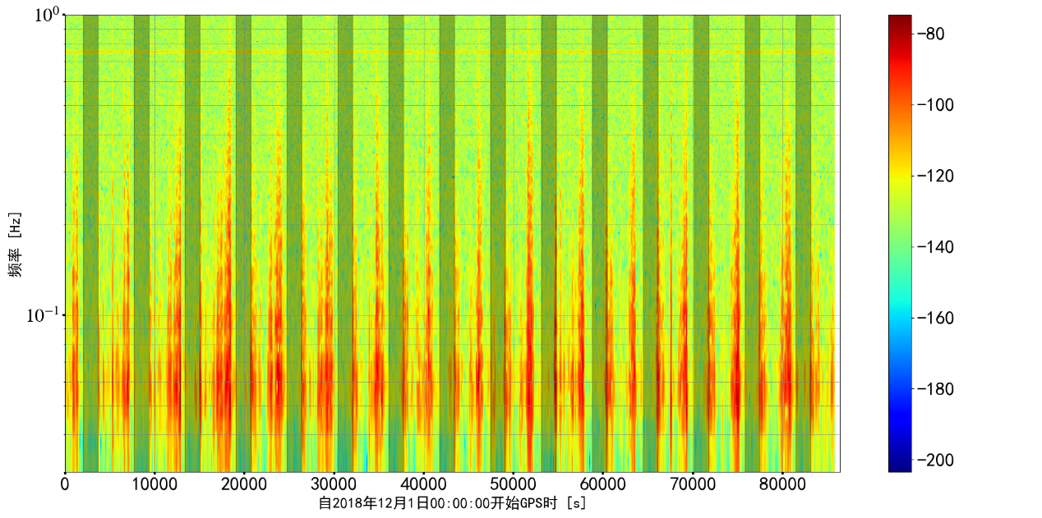

图 20 2018年12月1日K波段星间距高频噪声时频谱

Figure 18 Spectrogram of the high frequency noise of K-band inter-satellite range on December 1, 2018

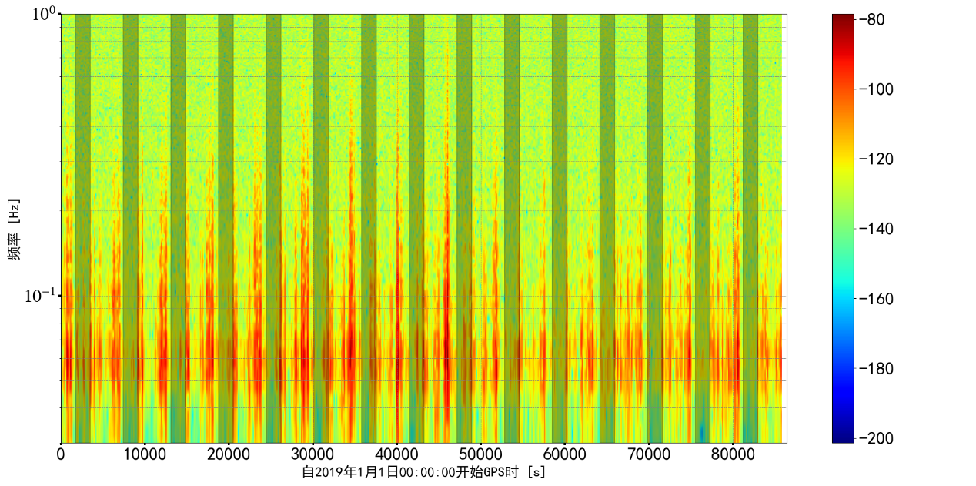

图 21 2019年1月1日K波段星间距高频噪声时频谱

Figure 19 Spectrogram of the high frequency noise of K-band inter-satellite range on January 1, 2019

图 22展示了2018年12月1日至2019年1月1日GRACE-FO星间水平电子数增量的全球分布。图中反映出南极与赤道附近的水平电子数增量较多，且南极地区较为集中。其中，赤道附近出现的水平电子数增量的量级都较大，推测可能是因为太阳磁暴引起的地刺赤道附近电子不规律分布造成的。

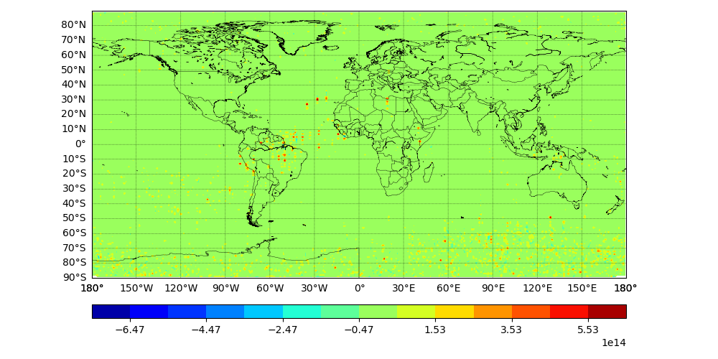

图 22 2018年12月1日至 2019年1月1日0.04-0.08Hz水平电子数增量的全球地理分布

Figure 12 Global distribution of TEC between 0.04Hz and 0.08Hz from December 1st 2018 to January 1st 2019

4.2 随机噪声水平分析

尽管上述1B级数据处理精度达标，但仍无法确定原始测量数据的信噪比，即无法确定GRACE-FO微波测距系统在轨测量精度是否达到预设指标。微波测距的随机噪声会干扰有效重力场信号，影响重力场反演精度，因此必须对其进行评估。由于K/Ka频段微波相位测量值中包含相同的重力场信号，因此双频差分可以抵消微波测量值中的重力场信息，同时，由于GRACE-FO双星在轨运行时的电离层环境相差较小，通过差分双星微波信号也能扣除低阶电离层影响。引入双微分组合信号如下 (DUNN等, 2002; KIM等, 2009)：



将上式中相位信号表示为









载波相位是载波频率对时间的积分，即。同时，考虑到



则近似认为。由于GRACE-FO的载波频率为超稳振子的倍频，所以K/Ka波段载波频率噪声也近似满足。

式则可表示为以下形式：



由上式，双微分组合信号中不含有重力场信号、双星时钟噪声以及电离层噪声的低阶项，仅包含沿双星视线方向的差分电离层噪声、差分仪器测量噪声以及随机噪声。因此，双微分信号组合可反应GRACE-FO微波双向单程噪声水平。如下图 23所示，双微分星间距的振幅谱密度基本处于微波测距随机噪声指标以下，因此GRACE-FO微波双向单程星间距测量随机噪声水平达标。

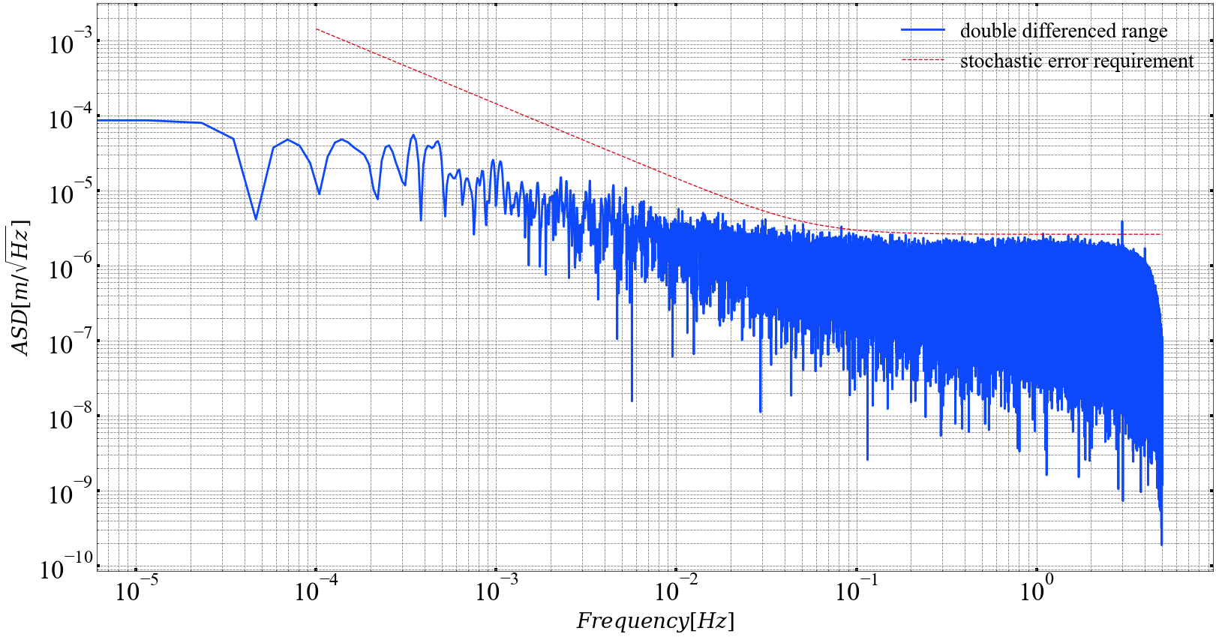

图 23 双微分数据组合振幅谱密度与随机噪声指标对比

Figure 20 Comparison between the amplitude spectral density of the double differenced data combination and the requirement of the stochastic error for GRACE-FO

4.3低通滤波器影响分析

理想低通滤波器的脉冲响应为无限长序列，该性质无法通过计算机实现。为实现对时序信号的低通滤波，需将低通滤波器脉冲响应截断成有限长序列，且截断后的滤波器仍需满足对线性相位FIR滤波器单位脉冲响应的要求。由于KBR数据处理中采用低通滤波器是为防止重采样过程中出现混叠，因此该滤波器应最大限度压制截断频率以上的噪声。

本文引入Kaiser窗函数的FIR低通滤波器，并对比该滤波器与 CRN滤波器的抗混叠滤波效果。Kaiser窗函数形式如下(ANTONIOU, 2018)：



其中，是第一类零阶函数，表示N阶矩形脉冲，是可自由选择的参数。调节数值可同时调节窗函数旁瓣衰减与主瓣宽度。数值越大，则Kaiser窗函数越窄，而同时窗函数谱的旁瓣衰减越大，但主瓣的宽度也相应增加(程佩青, 2017)。为最大限度保存通带信号并衰减过渡带信号，将设定为，滤波器抽头长度为。

下图 24为CRN滤波器与Kaiser窗函数低通滤波器频率响应对比图，其中蓝色实线代表CRN滤波器频率响应，橙色实线代表Kaiser窗函数频率响应，表示CRN滤波器过渡带长度，表示Kaiser窗函数滤波器过渡带长度。由图 24所示，Kaiser窗函数滤波器的过渡带长度比CRN滤波器过渡带长度短，且阻带衰减比CRN滤波器更大。同时，在截止频率附近，Kaiser窗函数滤波器对通带信号的保留更加充分。

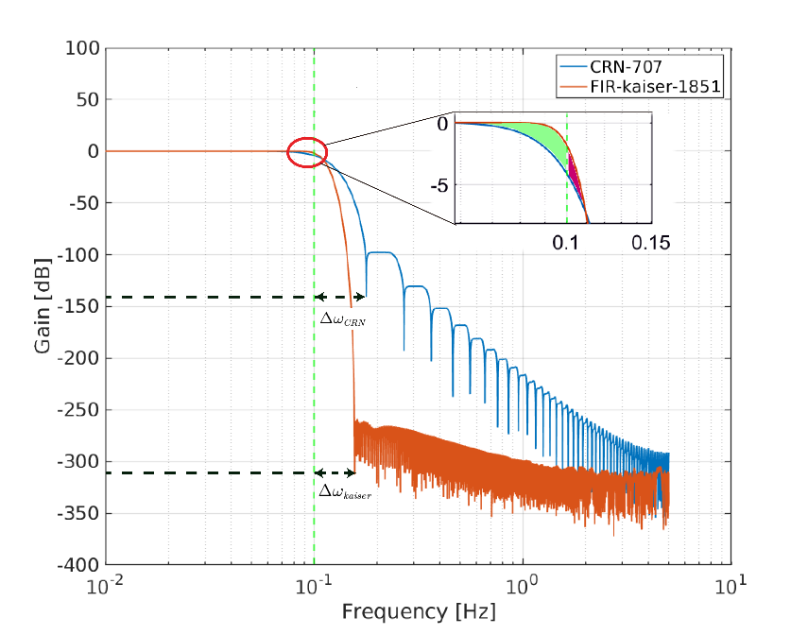

图 24 CRN滤波器与Kaiser窗函数滤波器频率响应对比

Figure 21 Comparison of frequency response between CRN filter and Kaiser-window filter

经Kaiser窗函数低通滤波器处理后结果如下图 25、图 27与图 29所示，其中红色虚线代表JPL公布数据，紫色实线代表Kaiser窗函数滤波器处理后的数据，蓝线表示两者残差。图 26、图 28与图 30展示了以上时序数据的振幅谱密度。在图 26中，阴影部分表示期望重力信号的区域，表示过渡带长度，表示过渡带振幅谱密度衰减。在的区域内，大于的噪声振幅由衰减到，滤波效果良好。

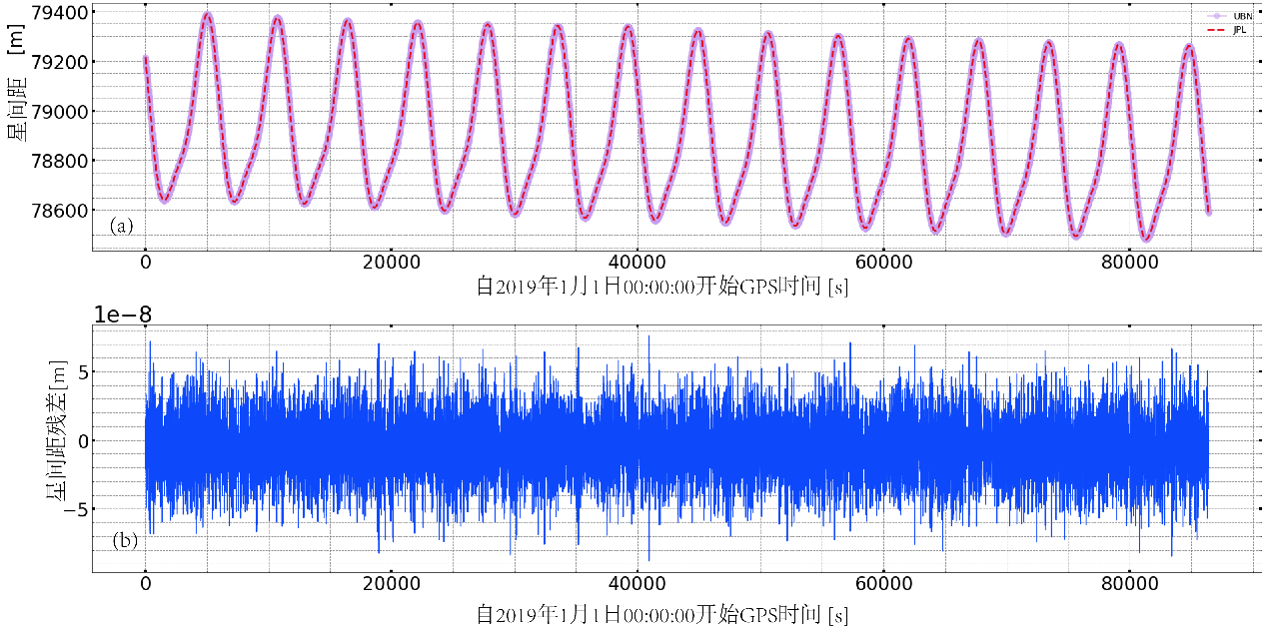

图 25 Kaiser窗函数滤波器星间距处理结果同JPL发布星间距对比(a)与两者残差(b)

Figure 22 Comparison between inter-satellite range published by JPL and one processed by FIR filter with Kaiser windows (a) and the residual of the aforementioned two inter-satellite range (b)

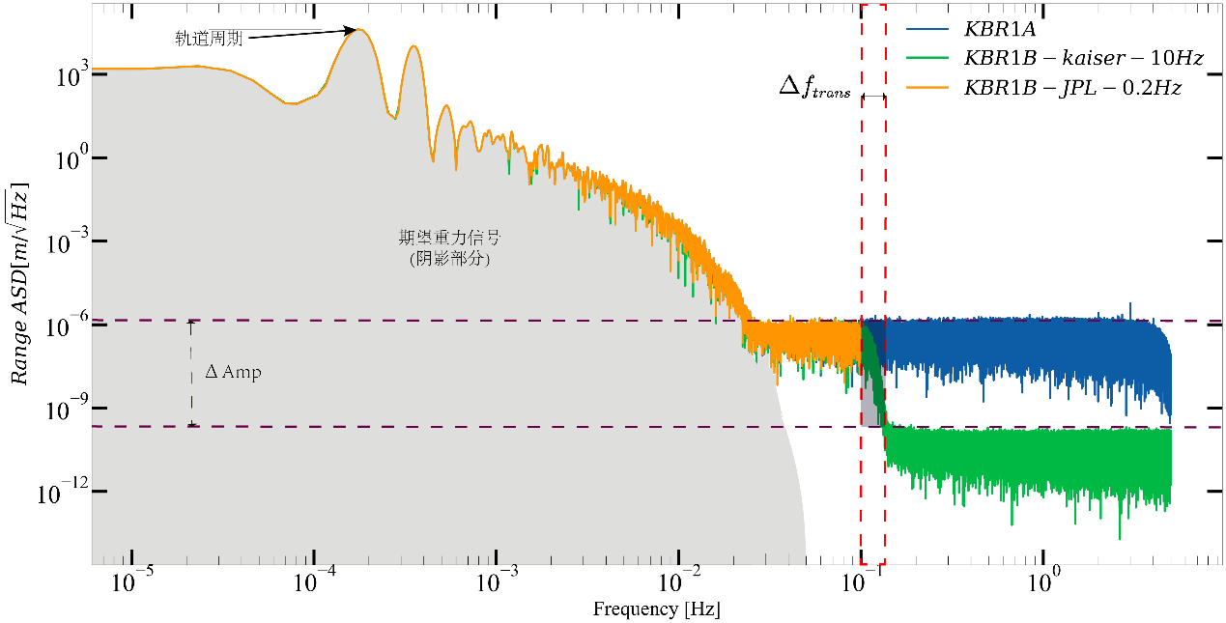

图 26 经Kaiser窗函数滤波器星间距处理结果、JPL发布星间距与未重采样星间距振幅谱谱密度

Figure 23 Comparison of the amplitude spectral densities of the inter-satellite range processed by FIR filter with Kaiser window, one published by JPL and original data without resampling

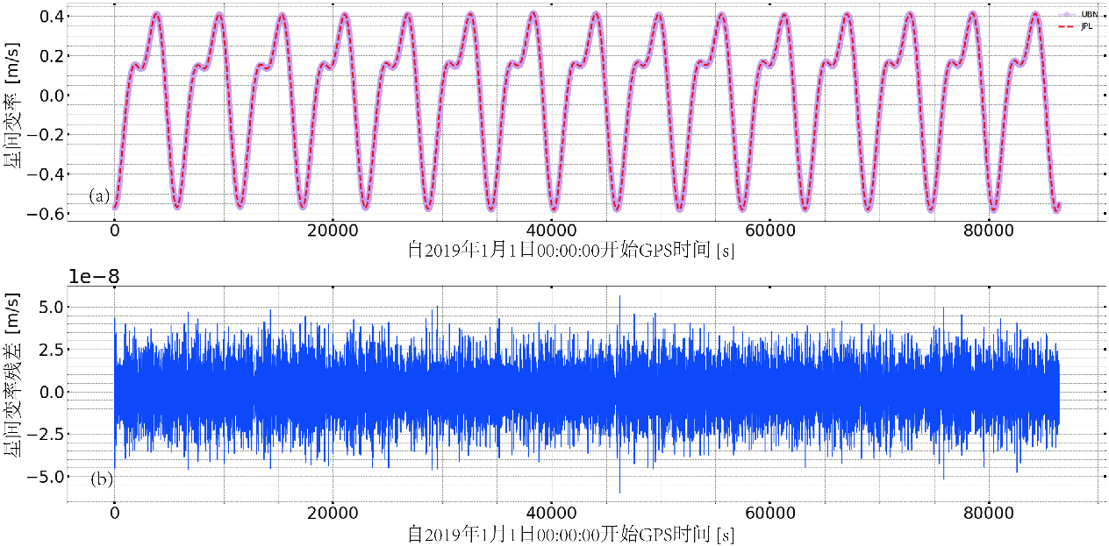

图 27 Kaiser窗函数滤波器星间变率处理结果同JPL发布星间变率对比(a)与两者残差(b)

Figure 24 Comparison between inter-satellite range-rate published by JPL and one processed by FIR filter with Kaiser windows (a) and the residual of the aforementioned two inter-satellite range-rate (b)

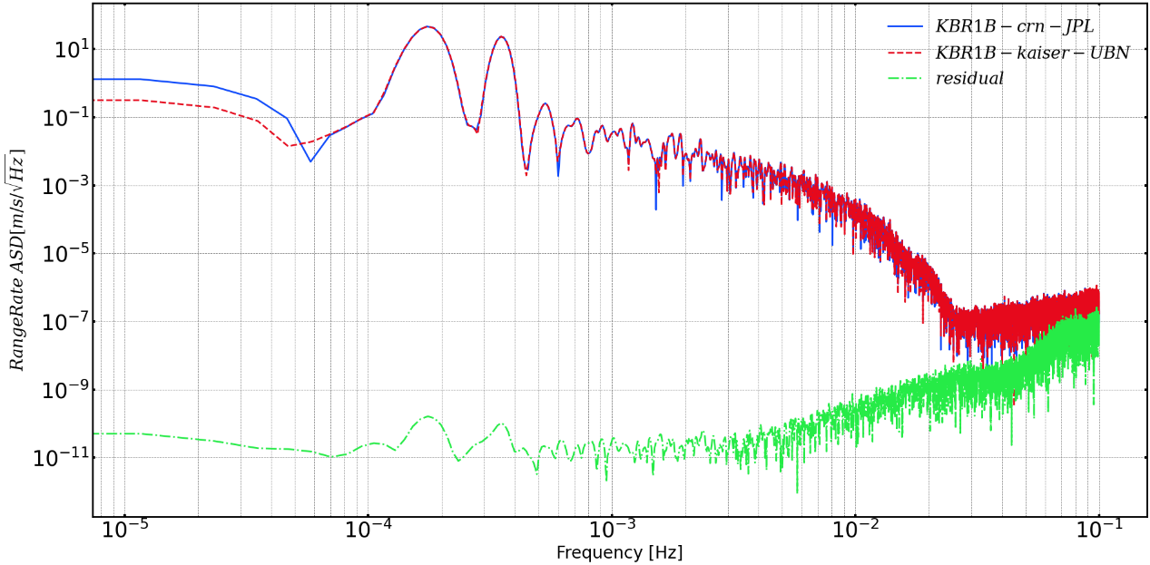

图 28 Kaiser窗函数滤波器星间变率处理结果、JPL发布星间变率与两者残差振幅谱密度

Figure 25 Amplitude spectral density of inter-satellite range-rate processed by FIR filter with Kaiser window, one publised by JPL and their residual

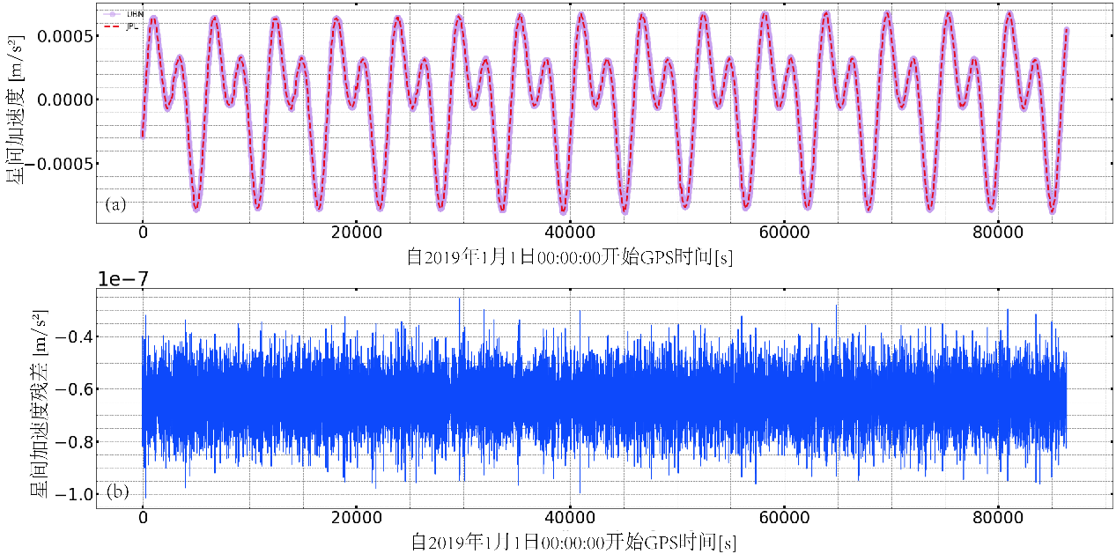

图 29 Kaiser窗函数滤波器星间加速度处理结果同JPL发布星间加速度对比(a)与两者残差(b)

Figure 26 Comparison between inter-satellite range-acceleration published by JPL and one processed by FIR filter with Kaiser windows (a) and the residual of the aforementioned two inter-satellite range-acceleration (b)

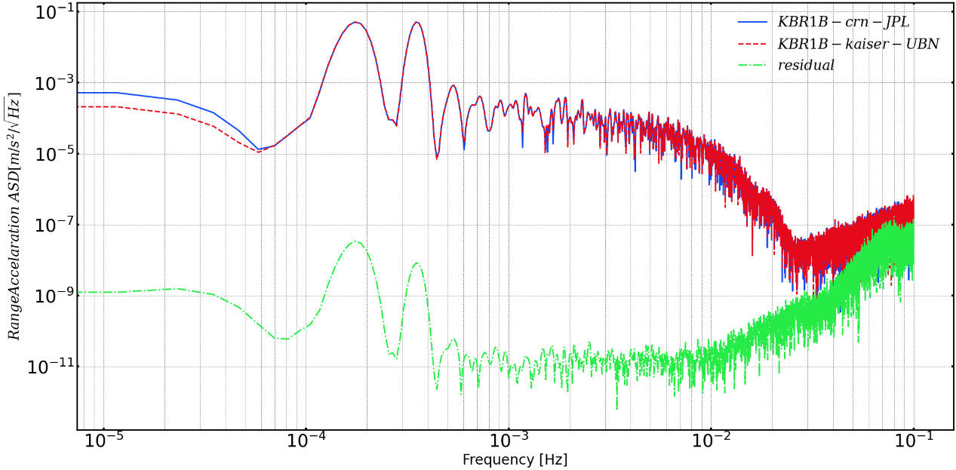

图 30 Kaiser窗函数滤波器星间加速度处理结果、JPL发布星间加速度与两者残差振幅谱密度

Figure 27 Amplitude spectral density of inter-satellite range-acceleration processed by FIR filter with Kaiser window, one publised by JPL and their residual

**结 论**

本文以GRACE-FO卫星为例，实现了该类低低卫卫跟踪重力卫星微波数据预处理流程，计算得到1B级微波有偏星间距、星间变率、星间加速度与飞行时间改正等星间测距数据，处理精度与国际发布水平基本一致，达到地球重力场反演指标；并在Ka波段电离层改正数据中发现其0.04-0.08Hz频段的能量较高，通过将电离层改正转化为星间水平电子数，发现该频段水平电子数增量成周期性变化，分析出该频段星间水平电子数增量的地理分布特征；通过双微分组合抵消双星双频段相位测量值中的重力场影响与低阶电离层影响等，并将双微分数据组合与GRACE-FO微波随机噪声指标进行比对，判断其微波测距系统在轨运行的随机噪声达标；最后分析Kaiser窗函数滤波器对微波数据预处理中抗混叠滤波的影响，其滤波效果优于CRN滤波器。

**致谢** 感谢美国喷气推进实验室提供的GRACE Follow-On卫星数据；感谢兰州大学徐鹏老师提供的帮助

**参考文献**

程佩青, 2017. 数字信号处理教程: MATLAB版[M]. 清华大学出版社.

熊超马淑英, XIONG CHAO M S-Y, 2014. 利用GRACE卫星精密微波测距确定星间平均电子密度[J/OL]. 地球物理学报, 57(5): 1366–1376[2021–09–28]. http://www.geophy.cn/CN/abstract/abstract10318.shtml. DOI:10.6038/cjg20140502.

ANTONIOU A, 2018. Digital filters: analysis, design, and signal processing applications[M]. McGraw-Hill.

DUNN C, BERTIGER W, FRANKLIN G, 等, 2002. The instrument on NASA’s GRACE mission: augmentation of GPS to achieve unprecedented gravity field measurements[C]//Proceedings of the 15th international technical meeting of the satellite division of the institute of navigation (ION GPS 2002). .

FROMMKNECHT B, 2007. Integrated Sensor Analysis of the GRACE Mission[J]. : 210. .

KIM J, 2000. Simulation Study of A Low-Low Satellite-to-Satellite Tracking Mission[J]. : 289. .

KIM J, LEE S W, 2009. Flight Performance Analysis of GRACE K-Band Ranging Instrument with Simulation Data[J/OL]. Acta Astronautica, 65(11–12): 1571–1581[2021–01–25]. https://linkinghub.elsevier.com/retrieve/pii/S0094576509002446. DOI:10.1016/j.actaastro.2009.04.010.

LEICK A, 1991. GPS SATELLITE SURVEYING[J]. : 8. .

THOMAS J B, 1999. An Analysis of Gravity-Field Estimation Based on Intersatellite Dual-1-Way Biased Ranging[J]. : 196. .

WEN H Y, KRUIZINGA G, PAIK M, 等, 2019. Gravity Recovery and Climate Experiment Follow-On (GRACE-FO) Level-1 Data Product User Handbook[J]. : 60. .

WU S-C, KRUIZINGA G, BERTIGER W, 2006. Algorithm Theoretical Basis Document for GRACE Level-1B Data Processing V1.2[J]. : 54. .